Жили-были Лисичка и Журавль. Однажды они в лесу повстречались. Да так подружились!
Зовёт Лисичка Журавля к себе в гости:
— Приходи, — говорит, — Журавлик, приходи, лебедь мой! Я для тебя, как для себя постараюсь. Я для тебя, как для себя. Как не откликнуться на такое приглашение!
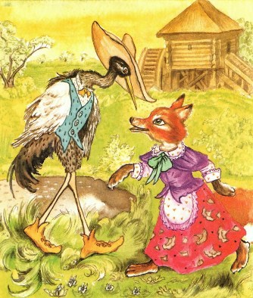
Вот приходит Журавль. А Лисичка наварила кашки с молочком, размазала по тарелке и приглашает:
— Угощайся, Журавлик, угощайся, миленький!
Журавль к тарелке — стучал, стучал клювом, ничего ухватить не может.
А Лисичка принялась за еду — раз да раз языком, сама всю кашу и вылизала.
Вылизала и говорит Журавлю:
— Извини, Журавушка, — что имела, того не жалела, а больше угостить нечем.
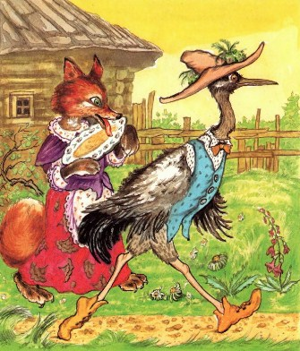
— Что ж, спасибо, — отвечает Журавль. — Теперь, Лисичка, ты ко мне в гости приходи.
— Приду, Журавлик, приду, лебедь мой!
На том и расстались.
Вот уже Лисичка идёт к Журавлю в гости. А Журавль наварил такой вкуснятины: взял и мяса, и свеколки, и картошечки — всего-всего, накрошил меленько, сложил в кувшинчик с узким горлышком и говорит:
— Угощайся, милая подружка, не стесняйся!
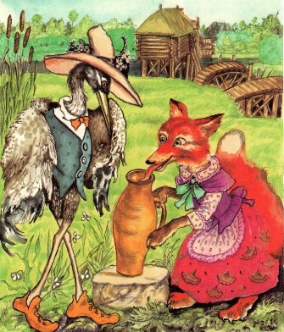
Лисичка к кувшинчику — голова не влезает! Она сюда, она туда, она и боком, и стоя, и лапкой, и заглядывает, и принюхивается…
А Журавль не зевает: всё клювом в кувшинчик, всё в кувшинчик. Потихоньку-помаленьку — и съел всё, что наварил. А потом говорит:
— Ты уж извини, Лисонька, что имел, того не жалел. А больше и угостить нечем.
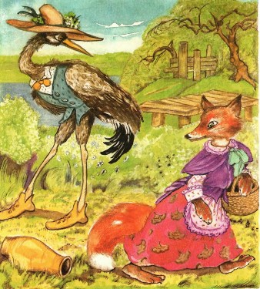
Ох и разгневалась Лисичка! Так рассердилась, что и поблагодарить забыла, как принято, как положено.
Так, видно, ей Журавушкино угощенье по вкусу пришлось!
С той поры и не водится с Журавлями.

